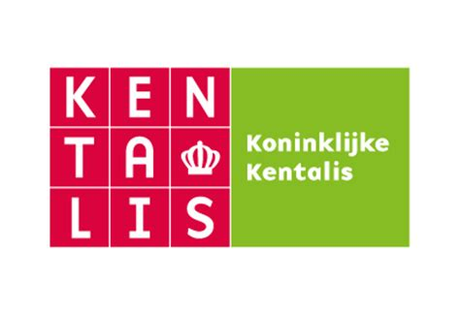

Programma minisymposium TOS Breda en Tilburg 20 en 27 november 2018

15:45 uur Inloop en registratie

16:15 uur Opening door dagvoorzitter Peter Paul Buijs

16:30 uur Lezing over symptomen en behandeling van taalontwikkelingsstoornis door Monique Luijkx

17:00 Ervaringsdeskundige Meike van Genugten vertelt over haar ervaringen met TOS

17:30 Buffet

18:30 1e sessie van workshops (45 minuten)

19:30 2e sessie van workshops (45 minuten)

20:15 Afsluiting met borrel

Workshops (2 keer identieke rondes)

1. Floorplay: spelen, maar dan op een speciale manier, door Monique Luijkx
2. TOS en meertaligheid, door Femke Sobieraj
3. TOS-beleving; voor iedereen die TOS beleven en begrijpen wil, door Mariska van Densen
4. Denkstimulerende gespreksmethodiek, door Nienke Martens
5. Diagnostiek bij het Audiologisch Centrum, door Maaike Hamoen en Tamara Rooimans
6. Passend onderwijs en de weg daar naartoe, door Minke Passchier-Houwers
7. Interactie Communicatie Beeldcoaching, door Rian Bosma

